**Packet Tracer - Проектирование и построение небольшой сети - режим симуляции физического оборудования**

**Задачи**

Описать способы создания, настройки и проверки небольшой сети, состоящей из напрямую подключенных сегментов.

**Общие сведения/сценарий**

В этой лабораторной работе в режиме симуляции сетевого оборудования (PTPM) вам предстоит построить простую сеть с нуля. Конструкция должна включать как минимум один маршрутизатор Cisco 4321, два коммутатора Cisco 2960 и два компьютера. Выполните полную настройку сети, используя протокол IPv4 или IPv6 (разбиение на подсети должно быть включено в схему адресации). Выполните проверку сети, используя не менее пяти команд **show**. Обеспечьте безопасность сети с помощью протокола SSH, надежных паролей и паролей консоли (как минимум).

**Вопросы для повторения**

1.     Какая часть задания была самой сложной?

2.     Как вы думаете, почему сетевая документация так важна для этого задания и на практике?

|  |  |  |
| --- | --- | --- |
|  |  |  |
|  |  |  |
|  |  |  |
|  |  |  |
|  |  |  |
|  |  |  |

*Пустая строка - без дополнительной информации*

Соберем следующую сеть: 2 локальные сети, объединенные через маршрутизатор

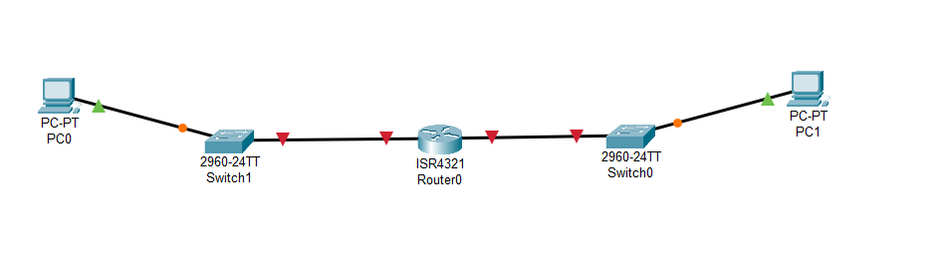

Пусть LAN слева называется LAN1, а LAN справа – LAN2

Пусть LAN1 требует 50 адресов под хосты, а LAN2 справа – 30

Тогда для LAN1 будет использована сеть 192.168.1.0/26, а для LAN2 – 192.168.1.64/27

Адрес для G0/0/0 роутера – первый адрес сети LAN1, т.е 192.168.1.1, для G0/0/1 – 192.168.1.65

Адрес для Switch1 – второй адрес сети LAN1, т.е 192.168.1.2, для Switch2 – 192.168.1.66

Адрес для PC0 будет последним адресом для сети LAN1, т.е 192.168.1.62, а для PC1 – 192.168.1.94

1. Установить необходимое оборудование

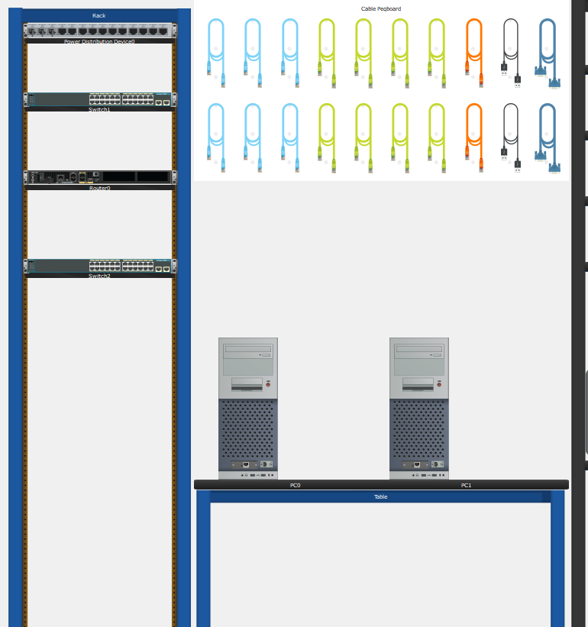

1. Соединить оборудование проводами

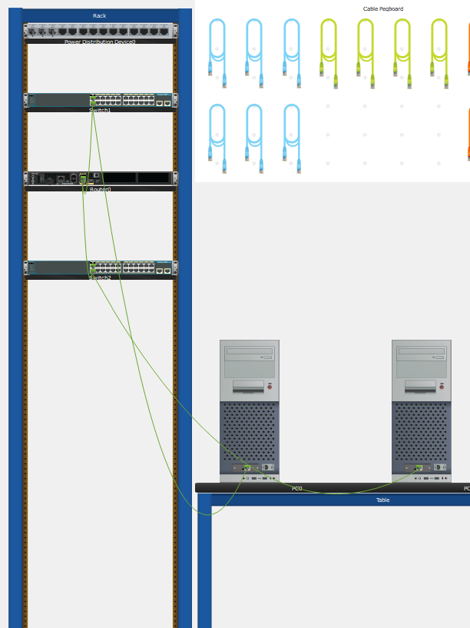

1. Выполнить настройку ip адресации

PC0

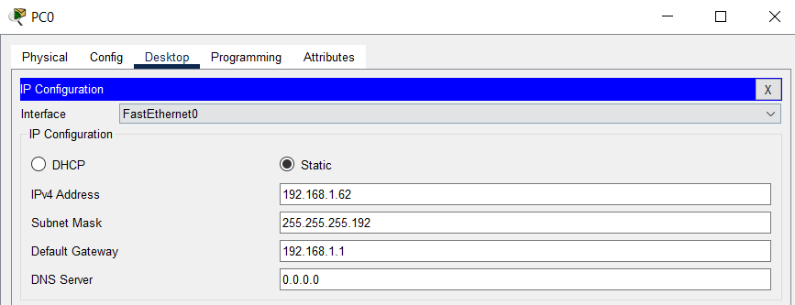

PC1

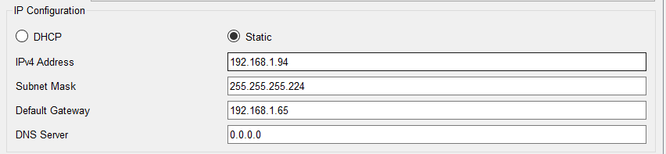

Router

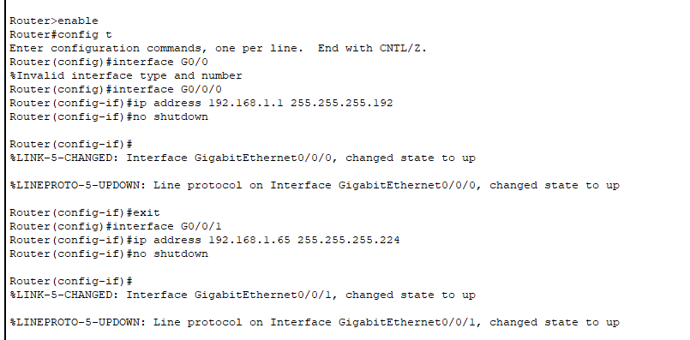

Switch1

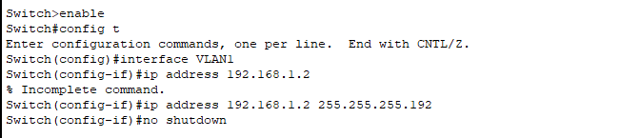

Switch2

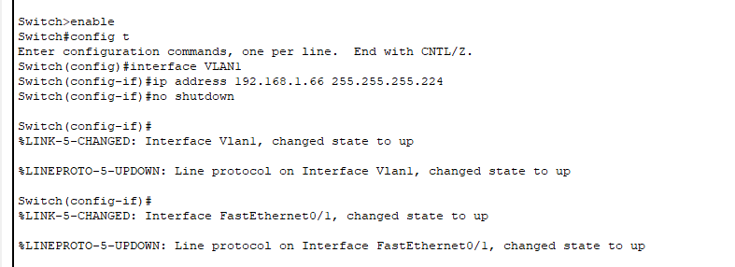

Проверим работоспособность (пингуем с PC0 Switch1, Router и PC1)

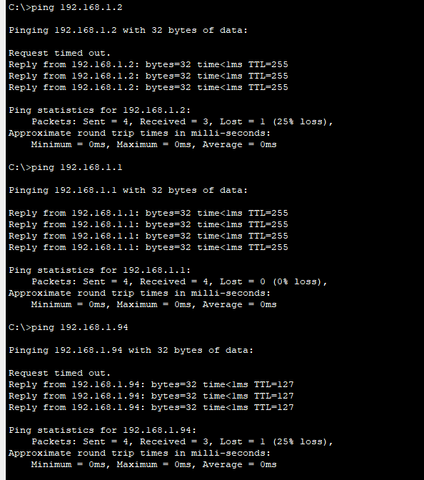

Настройка безопасности на Router . На остальных устройствах все идентично

